
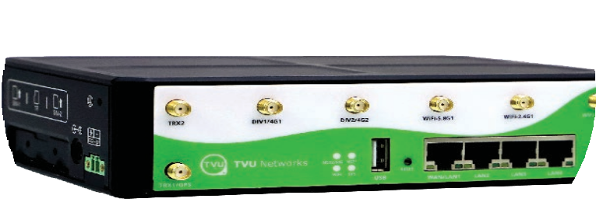
GET
产品优势

▲ 通过捆绑使用多个可用的连接
▲
重量仅0.62kg
▲ 提供2个wifi热点和4个
固网连接接入

▲ IP30防护等级，坚固金属外壳，无风扇散热， 宽温宽压

▲ 符合EMC工业4级电磁兼容性要求

▲ 1500小时高温高湿恶劣环境测试

▲ 无惧电压波动、高电磁辐射、潮湿灰尘侵袭等恶劣条件
TVU

TC300S 多网聚合路由器(物联版)
多网聚合路由器（物联版）利用了 TVU 公司首创的专利 IP 技术——IS+(Inverse StatMux Plus,反向多路复用),可在任何地方进行使用

高速上网：高速上网:通过捆绑使用多个可用的连接,包括2个内置的无线4G/5G模块1个外置的usb模块和最多可有3个外部固网连接以及2个不同频段的wiﬁ连接,TVU Router(物联版) 提供高达 60Mbps 的高可靠性互联网连接

体积小巧：重量仅0.62kg，可以安装在不同的使用场景下，为万物互联提供可靠的宽带上网

接入方便：接入方便:提供2个wifi热点和4个固网连接接入

DATA SHEET: TC 300Pro 多网聚合路由器（物联版）


TRX2
DIV1/4G1
DIV2/4G2
WiFi-5.8G1
WiFi-2.4G1
WiFi-5.8G2
NET2/SIG NET1
RESET
WiFi SYS
TRX1/GPS
USB
WAN/LAN1 LAN2 LAN3 LAN4 WiFi-2.4G2

产品规格

物联版 | TC300S多网聚合路由器
支持应用协议 |  | FTP, HTTP, IMAP, NTP, POP, RTP, RTSP, SMTP, SNMP, SSH, Telnet
支持传输协议 |  | TCP, UDP, RDP
支持互联网协议 |  | IPv4, ICMP
传输技术 |  | Inverse StatMux Plus (IS+)
数据加密 |  | 加密
支持的数据连接 |  | 最多可同时捆绑8路带宽,支持USB外接3G、4G/LTE、5G蜂窝网络、2.4GHz WiFi、5.8GHz WiFi、WiMax、  以太网、微波和Ka波段、Ku波段及BGAN卫星链路（区分不同型号，型号1：2个内置4G；型号2：内置1个4G，1个5G）
接口 |  | 4个RJ45千兆LAN以太网接口（可以按照需求切换成WAN口）1个USB2.0接口，WiFi(802.11b/g/n)
电源输入 |  | 2PIN 电源端子, +9V~+48V DC, 工作功耗:650mA@12V DC
内置电池 |  | 无
工作温度 |  | -30°C to 75°C
尺寸 |  | 长×宽×高(mm) 180×125×48
重量 |  | 620克（整机）

